GUÍA DE LENGUAJE

Nombre: | Curso: 3°A | Fecha: semana N° 24
¿QUÉ APRENDEREMOS?
Objetivo: OA6- OA4

Contenidos: textos literarios y no literarios
Objetivo de la semana: Demostrar comprensión de textos literarios y no literarios extrayendo información explícita e implícita, mediante guía de trabajo.
Habilidad: comprender
El pato Lucas nos desafía a un reto él quiere saber cuánto has aprendido

Comencemos
Para trabajar en la siguiente guía debes:
- Leer y concentrarte
- Ordenar tu espacio de trabajo
- Tener tus materiales a mano como lápices, goma de borrar
- Y leer todas las instrucciones dadas en cada actividad

- Ahora a trabajar

I.- Lee con atención el siguiente texto y luego marca con una X la alternativa correcta.

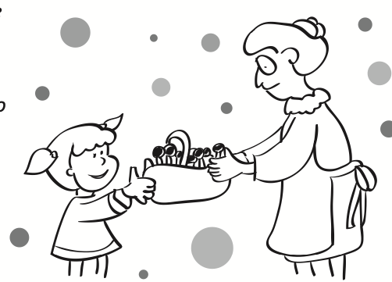
“ Un día, por encargo de su abuelita, Adela fue al bosque en busca de hongos para la comida. Encontró unos muy bellos, grandes y de hermosos colores y llenó con ellos su canasta. -Mira, abuelita -dijo al llegar a casa-, he traído los más hermosos... y mira qué bonito es su color escarlata! Había otros más arrugados, pero los he dejado.
-Hija mía -repuso la anciana- esos arrugados son los que yo siempre he recogido. Te has dejado guiar por las apariencias engañosas y has traído a casa hongos que contienen veneno. Si los comiéramos, enfermaríamos; quizás algo peor...
Adela comprendió entonces que no debía dejarse guiar por el bello aspecto de las cosas, que a veces ocultan un mal desconocido.”
Anónimo

1.- Según el texto, los hongos que se comen son:  - Los escarlatas  - Los arrugados  - Los más pequeños  - Los más suaves al tacto | 2.- ¿ Para que le encarga los hongo la abuela ?  - Para hacer un pastel  - Para un banquete  - Para preparar la comida  - Ninguna de las anteriores
3.- Según el texto que quiere decir la palabra enegrecida “Apariencia”  - Forma  - Aspecto  - Imagen  - Todas son correctas | 3.- ¿ Que aprendio Adela ?  - Que las cosas lindas son mejores  - Que no debe guiarse por la apariencia de las cosas  - Que debia fijarse mejor  - Ninguna de las anteriores

II.- Lee con atención y luego escribe una V si la afirmación es verdadera y una F si es falsa.

1- ______ Adela va a buscar hongos por encargo de su abuela.
2-______ La abuela le explica cómo seleccionar los hongos.
3-______ Adela escoge los más arrugados.
4-______ Adela llevó a la casa hongos venenosos.
5-______ La abuela siempre escogía los de color escarlata.

III.- Lee con atención el siguiente texto y luego marca con una x a alternativa correcta

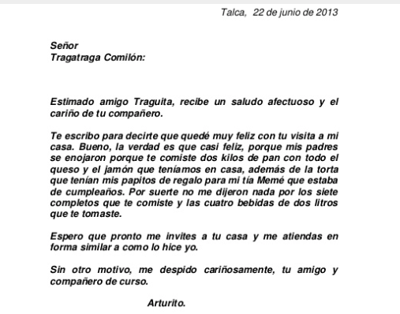

1.- el texto corresponde a:  - Noticia  - Cuento  - Carta  - Poema | 2.- Según el texto Tragatraga es bueno para:  - Correr  - Visitar  - Escribir  - Comer
3.- Según el texto se puede deducir o inferir que Tragatraga es:  - delgado  - rubio  - moreno  - gordo | 4.- La torta que tenían los padres de Arturito era para:  - Un casamiento  - Para una fiesta  - Para un cumpleaños  - Para Arturito

Éxito tu puedes

